题目

摘要

正文采用无间隔样式，自动缩进两字符。

使用正文定义的段落格式会产生标题同样缩进，原因未找到。

采用单倍行距。

如果不进行缩进采用正文的样式。

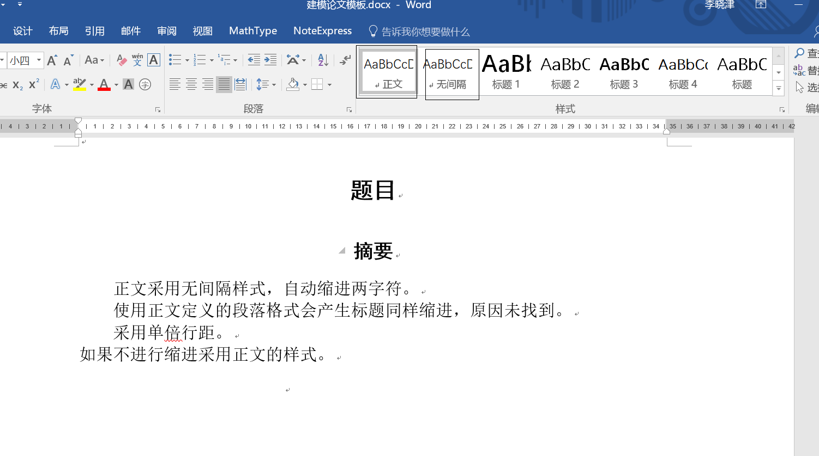

2017年全国赛无封皮。

# 一、问题重述

# 二、问题分析

## 2.1问题一的分析

## 2.2问题二的分析

## 2.3问题三的分析

# 三、模型假设

1. 假设一
2. 假设二
3. 假设三
4. 假设四
5. 假设五

# 四、符号说明

|  |  |  |
| --- | --- | --- |
| 序号 | 符号 | 符号说明 |
| 1 |  |  |
| 2 |  |  |
| 3 |  |  |
| 4 |  |  |

# 五、模型的建立与求解

## 5.0模型建立背景

## 5.1问题一模型的建立与求解

### 5.1.1问题一的分析

### 5.1.2问题一模型的建立

### 5.1.3问题一模型的求解

## 5.2问题二模型的建立与求解

### 5.2.1问题二的分析

### 5.2.2问题二模型的建立

### 5.2.3问题二模型的求解

## 5.3问题三模型的建立与求解

### 5.3.1问题三的分析

### 5.3.2问题三模型的建立

### 5.3.3问题三模型的求解

# 六、模型的检验

# 七、模型的优缺点分析、模型的推广

# 八、参考文献

# 九、附录